Componentes da Rede:

*Ativos de Rede:* Os ativos de rede são os componentes físicos e dispositivos que desempenham um papel fundamental na operação e conectividade da rede. Eles são responsáveis por facilitar a comunicação entre os dispositivos e garantir que os dados sejam transmitidos de maneira eficiente. Abaixo estão alguns dos principais ativos de rede:

1. Roteadores:

**Função:** Os roteadores são responsáveis por encaminhar os dados entre diferentes redes, determinando a melhor rota para a transmissão dos pacotes.

**Funcionamento:** Eles utilizam tabelas de roteamento para tomar decisões sobre para onde enviar os dados com base nos endereços IP de origem e destino.

**Variáveis e Unidades de Medida:** Latência, taxa de transferência, tabelas de roteamento.

**Parte da Rede:** Camada de Rede.

**Imagem:**

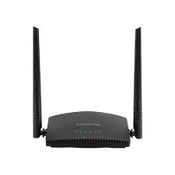

**Símbolo:**



**Camada de Rede:** Camada 3 (Rede) no modelo OSI.

1. Switches:

**Função:** Switches conectam dispositivos na mesma rede local, permitindo a comunicação direta entre eles. Eles operam na camada de link de dados.

**Funcionamento:** Os switches utilizam endereços MAC para encaminhar os dados apenas para o dispositivo de destino correto, melhorando a eficiência em comparação com os hubs.

**Variáveis e Unidades de Medida:** Taxa de transferência, latência, endereços MAC.

**Parte da Rede:** Camada de Enlace de Dados.

**Imagem:**

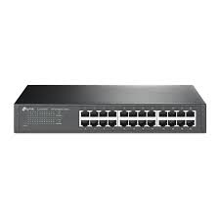

**Símbolo:**

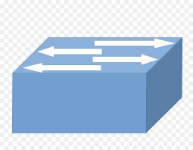

**Camada de Rede:** Camada 2 (Enlace de Dados) no modelo OSI.

1. Access Points:

**Função:** Access points são dispositivos que fornecem conectividade sem fio para dispositivos móveis e sem fio, permitindo a conexão à rede local ou à internet.

**Funcionamento:** Eles recebem os dados de dispositivos sem fio e os transmitem pela rede com fio ou sem fio, dependendo da configuração.

**Variáveis e Unidades de Medida:** Velocidade de conexão, largura de banda, frequência.

**Parte da Rede:** Camada de Enlace de Dados (Wi-Fi).

**Imagem:**

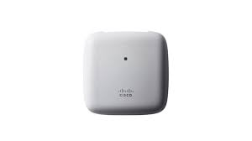

**Símbolo:**



**Camada de Rede:** Camada 2 (Enlace de Dados) no modelo OSI (Wi-Fi).

*Passivos de Rede:* Os passivos de rede são componentes que não requerem energia elétrica para funcionar e desempenham um papel mais estrutural ou de conexão na rede. Eles não têm processamento de dados, mas são essenciais para a integridade da rede. Alguns exemplos de passivos de rede incluem:

1. Cabos de Rede:

**Função:** Cabos de rede são utilizados para transmitir os dados entre os dispositivos da rede.

**Funcionamento:** Eles transportam sinais elétricos ou ópticos que representam os dados de um ponto a outro.

**Variáveis e Unidades de Medida:** Comprimento do cabo, largura de banda, blindagem.

**Parte da Rede:** Fiação estruturada.

**Imagem:**

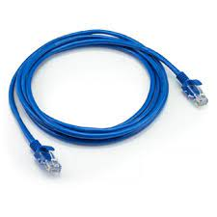

**Símbolo:**



**Camada de Rede:** N/A (Camadas físicas no modelo OSI).

2.  Conectores e Tomadas:

**Função:** Conectores e tomadas são usados para interligar os cabos de rede aos dispositivos e painéis de conexão.

**Funcionamento:** Eles garantem uma conexão física segura e confiável, mantendo a integridade dos sinais transmitidos.

**Variáveis e Unidades de Medida:** Tipo de conector, categoria do cabo (por exemplo, Cat 5, Cat 6), número de pinos.

**Parte da Rede:** Conexões físicas.

**Imagem:**

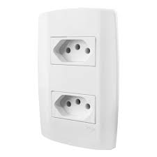

**Símbolo:**

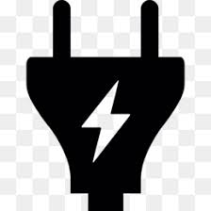

**Camada de Rede:** N/A (Camadas físicas no modelo OSI).

3.  Painéis de Conexão:

**Função:** Painéis de conexão, também conhecidos como patch panels, são utilizados para organizar e gerenciar as conexões de cabos de rede.

**Funcionamento:** Eles fornecem pontos de terminação para os cabos, facilitando as alterações e manutenções na rede.

**Variáveis e Unidades de Medida:** Número de portas, organização de cores, etiquetagem.

**Parte da Rede:** Conexões físicas e gerenciamento.

**Imagem:**

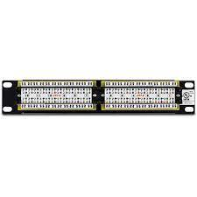

**Símbolo:**



**Camada de Rede:** N/A (Camadas físicas no modelo OSI).

4.  Racks e Gabinetes:

**Função:** Racks e gabinetes são usados para acomodar e organizar os diversos componentes de rede, como servidores, switches e roteadores.

**Funcionamento:** Eles garantem uma instalação ordenada, segura e eficiente dos equipamentos.

**Variáveis e Unidades de Medida:** Altura do rack, espaço disponível, ventilação. Parte da Rede: Infraestrutura física.

**Imagem:**

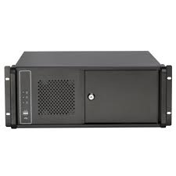

**Símbolo:**

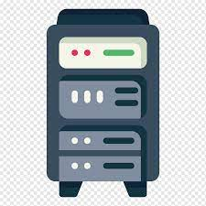

**Camada de Rede:** N/A (Camadas físicas no modelo OSI).

Camada de Rede:

*Camada 7 - Camada de Aplicação:* A Camada de Aplicação é a interface direta entre o usuário e a rede. Lida com serviços de rede diretamente utilizados pelos aplicativos e usuários finais. Fornece serviços de transferência de arquivos, correio eletrônico, gerenciamento de conexões, etc. Exemplos de protocolos: HTTP, SMTP, FTP.

*Camada 6 - Camada de Apresentação:* A Camada de Apresentação cuida da tradução, criptografia e compressão de dados. Lida com a sintaxe e semântica dos dados para que sejam compreensíveis pelo receptor. Fornece codificação e decodificação de dados, além de garantir que a informação seja apresentada de maneira adequada. Pode realizar conversões entre diferentes formatos de dados. Exemplos de protocolos: SSL/TLS, JPEG, GIF.

*Camada 5 - Camada de Sessão:* A Camada de Sessão gerencia, estabelece e finaliza sessões entre aplicativos. Controla o diálogo entre as aplicações, mantendo a ordem de transmissão dos dados. Pode lidar com recuperação de falhas na comunicação. Exemplos de protocolos: NetBIOS, RPC.

*Camada 4 - Camada de Transporte:* A Camada de Transporte é responsável por garantir a entrega confiável e eficiente dos dados. Gerencia o controle de fluxo, segmentação e reagrupamento dos dados. Fornecer detecção e correção de erros, se necessário. Exemplos de protocolos: TCP, UDP.

*Camada 3 - Camada de Rede:* A Camada de Rede trata do roteamento e encaminhamento dos pacotes de dados entre redes diferentes. Gerencia o endereçamento lógico e o encaminhamento eficiente dos pacotes. Pode realizar a fragmentação e remontagem de pacotes. Exemplos de protocolos: IP, ICMP.